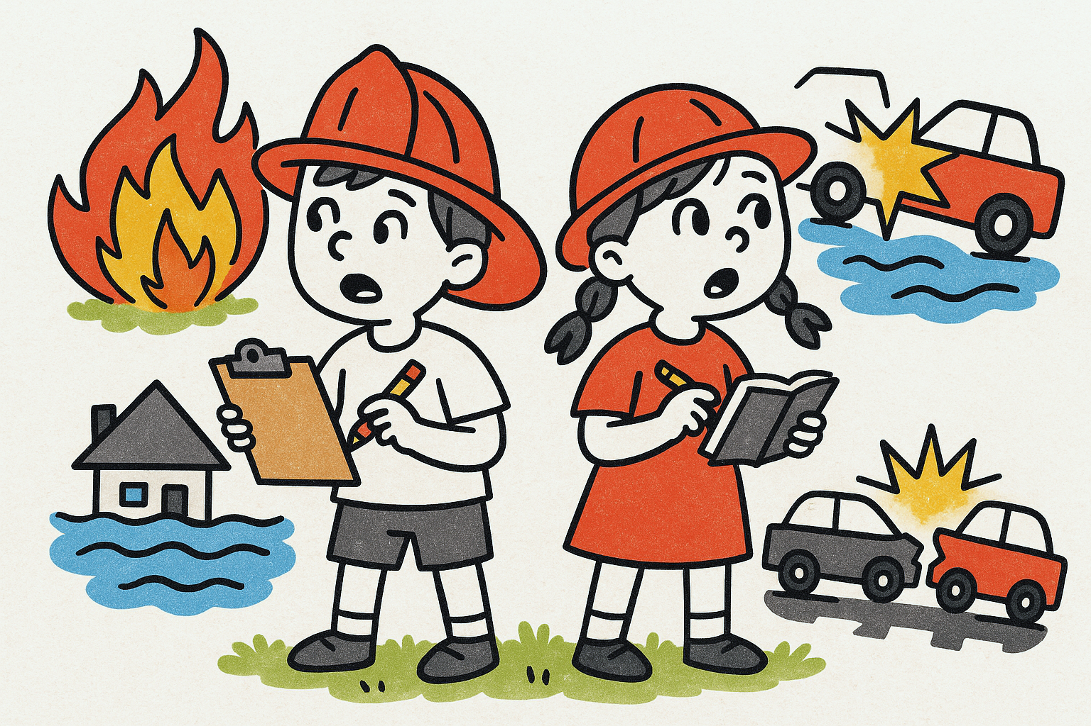

Hasičský záchranný sbor
Jihočeského kraje
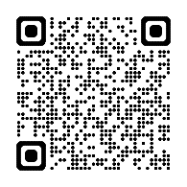
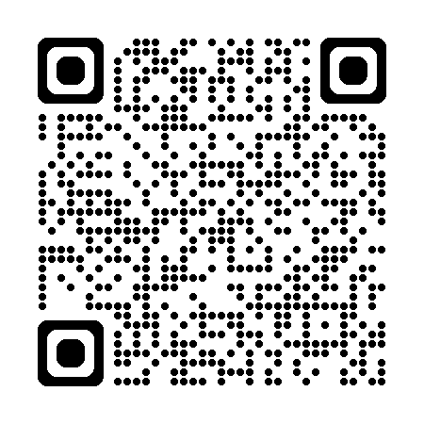


Příručka pro případ ohrožení
Na webu Ministerstva vnitra ČR
www.72h.gov.cz
K vyplnění na webu HZS JHC
Varovný signál Všeobecná výstraha
jediný varovný signál v České republice
kolísavý zvuk po dobu 140 vteřin

Důležitá telefonní čísla
Tísňová linka 112
Hasiči 150
Záchranná služba 155
Policie 158
Co? Kdo? Kde?
PRO PŘÍPAD OHROŽENÍ DOMÁCNOSTI A RODINY MIMOŘÁDNOU UDÁLOSTÍ
PLÁN VLASTNÍ PŘIPRAVENOSTI JUNIOR

7 s
3 s
4 s
3 s
4 s
140 s

Úvod

Ahoj!
Jsme rádi, že máš zájem si zopakovat základy bezpečnosti a připravit se s námi na nebezpečí, která na tebe mohou číhat. Na následujících stránkách si spolu připravíme plán, který ti může v budoucnu pomoci překonat nejednu nástrahu. 🛡️🚀📋

Plány jsou důležité v tom, že neslouží pouze jako návod, ale už samotná příprava (proces plánování) je velmi důležitá, protože nám pomůže pochopit hrozící nebezpečí do větší hloubky. 🧠🛡️📋

Pokud jsi šáhnul po tomto plánu, tak už určitě znáš základy z oblasti bezpečnosti a jsi připravený je prakticky využít. Pokud si ale nejsi v některých oblastech jistý, můžeš se jednoduše přes QR kód níže podívat na web Hasičského záchranného sboru Jihočeského kraje a otevřít si nějakou již existující příručku online. 📚🛡️🌐
Web 72 HODIN
Příručka pro dospělé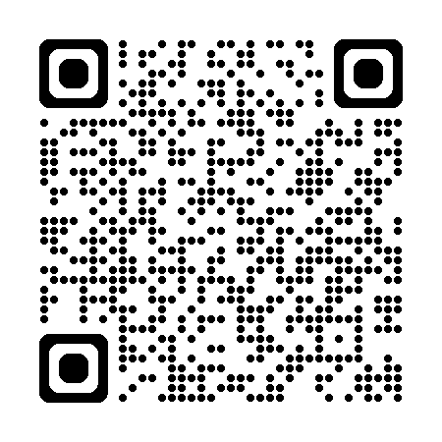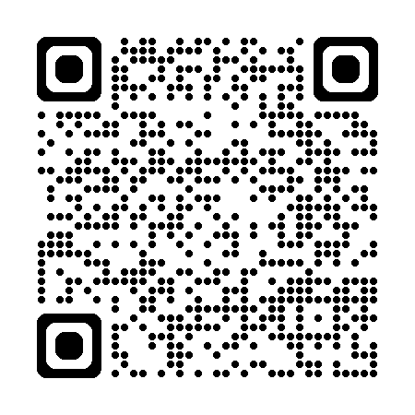
Web HZS JHC
Plán pro dospělé
Web HZS ČR
Příručky 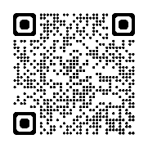

Jestli tento plán budeš vyplňovat s rodiči, můžeš jim navrhnout, aby si vyplnili vlastní. Plán vlastní připravenosti pro dospělé a jejich rodiny je dostupný online na druhém QR kódu. 👨‍👩‍👧‍👦📋🌐

Nikdy neupřednostňujte vlastní plán, pokud je v rozporu s aktuálními doporučeními příslušných státních orgánů.

Jestli jsi připraven, můžeme se rovnou vrhnout na plánování. 🚀📋
Rizika v mém okolí

Rizika na nás čekají na každém kroku, právě proto je důležité koukat se okolo sebe a rozpoznat, co nám může hrozit. Níže máš na výběr z několika nejčastějších nebezpečí, se kterými se můžeš potkat. Vybarvi ty, které můžeš mít ve svém okolí a na řádky doplň, kde se s takovým nebezpečím můžeš setkat. Volná políčka můžeš použít k popsání nebo k nakreslení dalších nebezpečí. 🛡️👀🖍️
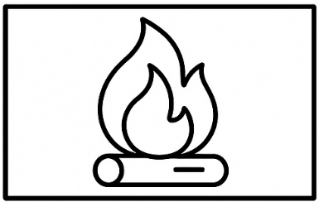



………………………………………………………………………
………………………………………………………………………
………………………………………………………………………

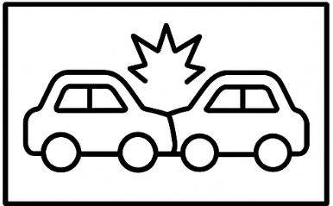
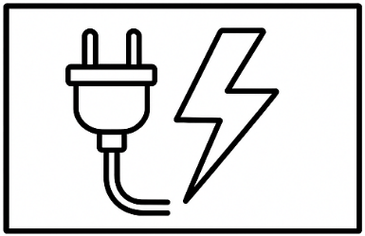


………………………………………………………………………
………………………………………………………………………
………………………………………………………………………

………………………………………………………………………
………………………………………………………………………
………………………………………………………………………

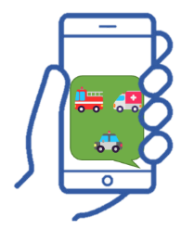
Kdo mi pomůže?

Někdy se může stát něco vážného – třeba požár, úraz nebo nás může někdo ohrožovat. V tu chvíli je důležité vědět komu zavolat. Na jaké číslo volat? Co říkat? Tísňová čísla jsme ti předvyplnili. 🚨📞
112
Jednotné evropské číslo tísňového volání
158
150
155

Hasiči 🚒 Záchranka 🚑 Policie 🚓

Níže si sepíšeme návod, co říkat při volání na tísňovou linku. Operátor se tě může zeptat i na další doplňující otázky, ale tento základ je dobré si zopakovat. Na volných řádcích si můžeš vyplnit co říkat, je to takové mini cvičení. Co bys řekl/a, pokud by u vás doma vznikl požár způsobený závadou na powerbance? 🔥📞🏠

- Co se stalo (např. hoří dům, někdo spadl, je tady bouračka apod.)

………………………………………………………………………………………………………..

- Kde se to stalo (adresa, ulice, místo apod.)

………………………………………………………………………………………………………..

- Kdo volá (řeknu své jméno a že jsem dítě)

………………………………………………………………………………………………………..

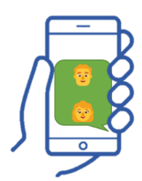
Kdo mi pomůže?

Doplň a zopakuj si i čísla na rodiče, kteří tě mohou v případě potřeby třeba vyzvednout ze školy. Telefonní čísla na členy rodiny budou delší než ta na tísňové linky, může se tak snadno stát, že číslo zapomeneš. Pamatuješ si telefonní číslo na rodiče? A co třeba na babičku? Raději si je zapiš, kdyby se ti třeba vybil telefon. 📞👨‍👩‍👧‍👦📝

Někdy se také může stát, že pomoc bude potřebovat někdo od tebe. Co když budeš u dědy a udělá se mu nevolno? Zeptej se, zda užívají nějaké důležité léky, v případě potřeby to pak sděl operátorovi tísňové linky. 🧓💊📞
👩 Mamka:
Jméno: ………………………
Telefon: ………………………
Adresa: ………………………
Zdravotní obtíže / užívané léky:
………………………………………………………………
👨 Taťka:
Jméno: ………………………
Telefon: ………………………
Adresa: ………………………
Zdravotní obtíže / užívané léky:
………………………………………………………………

👵👴👶 Další člen rodiny:
Jméno: ………………………
Telefon: ………………………
Adresa: ………………………
Zdravotní obtíže / užívané léky:
………………………………………………………………
👵👴👶 Další člen rodiny:
Jméno: ………………………
Telefon: ………………………
Adresa: ………………………
Zdravotní obtíže / užívané léky:
………………………………………………………………


TIP: Zeptej se rodičů, co máš dělat, pokud se odloučíte. Kde se sejdete?
„Když se odloučíme, sejdeme se ……………………………………“
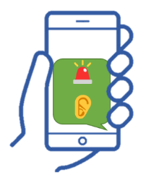
Co když uslyším sirénu?

Možná ji slyšíš každou první středu v měsíci při zkoušce. Ale když navíc houká kolísavým tónem, znamená to, že se děje něco důležitého a musíme být opatrní! Zopakuj si rozdíl mezi zkouškou sirén a varovným signálem „všeobecná výstraha“, využít můžeš QR kód níže. 🚨👂📚

Po zaznění sirény bychom se měli neprodleně ukrýt v nejbližší budově. Postup ukrytí si můžeš přečíst na webu hasičů přes další QR kód. Zvládneš se na základě doporučení z webu rozhodnout, kde bude nejlepší se ukrýt u tebe doma? Zakresli si plánek domova a označ si v něm místo ukrytí, okna a stavební otvory, které bude potřeba utěsnit. 🏠🛡️📖
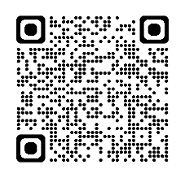
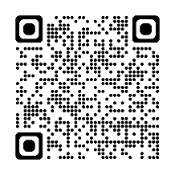
Web HZS ČR
Ukrytí
Web HZS ČR
Varování

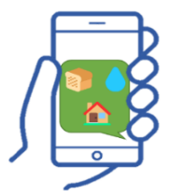
Nouzové přežití při ukrytí

Někdy se může stát, že budeme muset zůstat doma zavření trochu déle, třeba i několik dní. Neboj se, máte-li připravené správné věci, zvládnete to úplně v pohodě! 🏠🛡️😊

Promluv si s rodiči, zda jste připraveni a jestli máte zásoby pitné vody a trvanlivého jídla alespoň na prvních 72 hodin mimořádné události. Nakoukni do špajzu a zkontroluj, zda máte vše potřebné. Mysli také na to, že může dojít k výpadku elektrické energie a plynu, nebude tak možné využít ohřev, a jídlo v lednici se navíc může zkazit. Zkus se zamyslet, jaké další věci byste v takové situaci mohli potřebovat, nezapomeň na powerbanku, léky apod. 💧🥫🔋

• Evakuační zavazadlo 🎒 ☐

• Pitná voda alespoň na tři dny (minimálně 3 litry na osobu a den)💧 ☐
• Trvanlivé potraviny konzumovatelné i za studena 🍞🥫 ☐

• Hasicí přístroj🔥🧯 ☐
• Lékárnička a potřebné léky na týden💊 ☐

• Dezinfekční prostředek na ruce🧴 ☐
• Přenosné rádio + baterie 📻🔋 ☐

• Svítilna + baterie 🔦🔋 ☐

• Mobilní telefon s nabíječkou ☐

• Nabitá powerbanka + náhradní baterie, kabel 📱🔌 ☐
• Kapesní nůž, nářadí pro základní opravy a pevná lepicí páska🔪🛠️ ☐
• Svíčky, sirky, zapalovač, popřípadě plynový vařič🕯️🔥 ☐

• Spací pytel/teplá deka 🛏️ ☐
• Hygienické potřeby a toaletní papír ☐
• Peníze v hotovosti ☐
• Nádoby na vodu (uzavíratelné), pytle na odpadky ☐
• Automobil natankován alespoň na 100 km jízdy 🚗⛽ ☐

• Zálohované majetkové a pojistné smlouvy 💾 ☐
• Náhradní zdroj tepla 🏠 ☐
• Náhradní zdroj elektrické energie 🔋⚡ ☐
• Krmivo pro domácí zvířata 🐶🐱 ☐

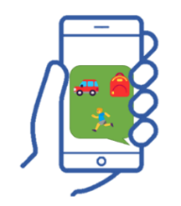
Evakuace – co když musíme utéct?

Někdy je lepší rychle odejít na bezpečné místo. Tomu říkáme evakuace, to znamená, že se sbalíme a jdeme jinam, kde budeme v bezpečí. Evakuace nám může být i nařízena. 🚶‍♂️🎒🏠

Pokud ještě nejsi dospělý, je nejdůležitější držet se pokynů dospělého, ať už je to tvůj rodič nebo třeba paní učitelka matematiky. Dospěláci se zase řídí pokyny záchranářů a státních orgánů. Při evakuaci je vždy důležité poslouchat, pokyny dostaneme z místního rozhlasu, České televize, nebo Českého rozhlasu. 📻👨‍🏫🧑‍🚒
Zabalme si evakuační zavazadlo

Evakuační zavazadlo je batoh, který obsahuje nezbytné předměty a zásoby, které mohou být potřebné v případě náhlé evakuace. Slouží k tomu, abychom měli při ruce vše důležité pro přežití a základní pohodlí během prvních dnů po evakuaci, než bude možné získat další pomoc, nebo se vrátit domů. Obsah evakuačního zavazadla by měl být přizpůsoben individuálním potřebám a okolnostem, ale obvykle zahrnuje vodu, potraviny, první pomoc, hygienické potřeby, oblečení, důležité dokumenty a komunikační prostředky. Zkus si takové zavazadlo připravit, níže si můžeš odškrtnout, co vše v něm máš. 🎒💧💊

• Voda balená 💧 ☐
• Trvanlivé potraviny a jídelní potřeby (hrnek, miska, příbor) 💧🍞 ☐
• Nezbytné léky 💊 ☐
• Hygienické potřeby (mýdlo, ručník, toaletní papír) 🧼🧻 ☐
• Oblečení vhodné pro aktuální počasí, teplá deka nebo spacák🧥👕 ☐
• Baterka a náhradní baterie🔦🔋 ☐
• Telefon a nabíječka pro mobilní telefony a powerbanka📱🔌 ☐
• Osobní doklady💳 ☐
• Kopie důležitých dokumentů (může být i na flashdisku) 💾 ☐
• Peníze v hotovosti, platební karty💵 ☐
• Kniha nebo menší hra na zabavení se📖🎲 ☐
• Pláštěnka 👕🌧️ ☐

• Malé rádio na baterie ☐

• Karimatka 🛏️ ☐
Odkud budeme čerpat informace?

Poslední dobou se i při mimořádných událostech objevuje mnoho nepravdivých a lživých informací. Ať už je to snaha uškodit nebo se jedná jen o internetové troly, je to velmi nebezpečné. 👺

Na nepravdivé informace se můžeme nachytat všichni. Je proto velmi důležité dávat si pozor, informace si ověřovat a čerpat jen z ověřitelných a spolehlivých zdrojů. Mimo složky integrovaného záchranného systému a státní orgány, jsou spolehlivým zdrojem i obecní a krajské úřady, a také Česká televize a Český rozhlas. 📻

Zkusme si spolu vytipovat některé zdroje informací. Níže jsme ti připravili QR kódy na spolehlivé webové stránky, podívej se na ně a zkus do volných řádek napsat jaké informace by se tam daly najít (POLICIE bude mít nejpřesnější informace k narušení veřejného pořádku a HASIČI zase k zuřícímu požáru). 🧑‍🚒📻👮
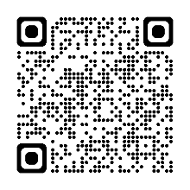
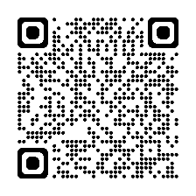

Web Jihočeského kraje
kraj-jihocesky.cz

…………………………………….
Web HZS ČR
hzscr.gov.cz

…………………………………

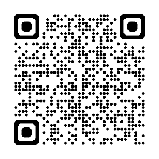
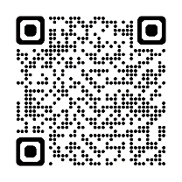
Web Policie ČR
policie.gov.cz

…………………………………
Web zdravotnické záchranné služby Jihočeského kraje
zzsjck.cz

…………………………………….

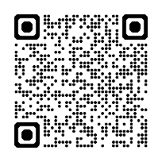
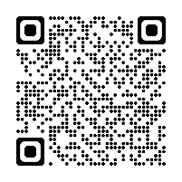
Portál Českého rozhlasu
portal.rozhlas.cz

…………………………………
Web ČT24
ct24.ceskatelevize.cz

…………………………………

Soused, který má informace od sestřenice jeho kamaráda
Kamarád, který ti poslal informace ze sociálních sítí

Jak by ti mohla nepravdivá informace uškodit? Třeba by ti někdo mohl lhát, že žádné nebezpečí nehrozí nebo by ti třeba sdělil špatný směr evakuace. 👺
Důležité poznámky a informace k probíhající mimořádné události.
Důležité poznámky a informace k probíhající mimořádné události.

Do rámečku můžete zakreslit půdorys Vaší domácnosti a označit hlavní uzávěry energií a vody. Zakreslit můžete také únikové cesty, shromaždiště, místo uložení evakuačního zavazadla a podobně.

V případě evakuace vyplň rámeček níže, odstřihni a následně si ho viditelně uvaž. Pomůže nám to najít tvou rodinu, pokud se při evakuaci ztratíš.

----------------------------------------------------------------------------------------
Zde provlékni provázek
Bydliště:
……………………………………………………….

Datum narození:
……………………………………………………….

Zdravotní problémy/užívané léky:
……………………………………………………….

Jméno a příjmení:
……………………………………………………….
112
🚒 150
🚑 155
🚓 158

Jméno a příjmení doprovodu:
……………………………………………………….

Jméno a příjmení zákonného zástupce:
……………………………………………………….

Telefonní číslo doprovodu:
……………………………………………………….

Telefonní číslo zákonného zástupce:
……………………………………………………….

